 | Министерство науки и высшего образования Российской Федерации  Федеральное государственное бюджетное образовательное учреждение  высшего образования  «Московский государственный технический университет имени Н.Э. Баумана (национальный исследовательский университет)»  (МГТУ им. Н.Э. Баумана)
Факультет «Информатика и системы управления»
Кафедра ИУ5 «Системы обработки информации и управления

Отчет по лабораторной работе №: 8
«Исследование протоколов сетевого и транспортного уровней IP-сетей с помощью анализатора протоколов»

Вариант 23

Выполнил:
Студент группы ИУ5Ц-71Б
Рябкин А.В.

Проверил:
ст.п. Антонов А.И.

Цель работы:
Развитие практических навыков работы с протоколами стека ТСР/IP и исследование возможностей протоколов ICMP, UDP, TCP.

Задание:
В соответствии с вариантом либо послать ICMP эхо-запрос на удалённый хост либо определить количество «хопов» до удалённого хоста. При помощи пакетного анализатора проанализировать все пакеты, приходящие на сетевой интерфейс. Просматривать ICMP трафик.

Вариант | Удалённый хост | Ping | Traceroute | Проверка работающих  сервисов | Запрос
23 | youtube.com | + |  | + | who-is,lookup

Выполнение лабораторной работы:
Выполним Ping в Netinfo держа открытым Wireshark:
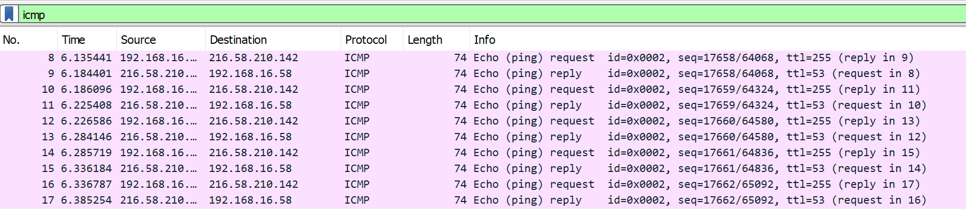
Проанализируем вывод: всего у нас 10 записей, программа Netinfo делает 5 попыток связи с удаленным сервером, каждая из которых имеет исходящий и входящий пакет. Именно эти пакеты мы видим в таблице.
Ниже предоставлен скриншот из NetInfo:
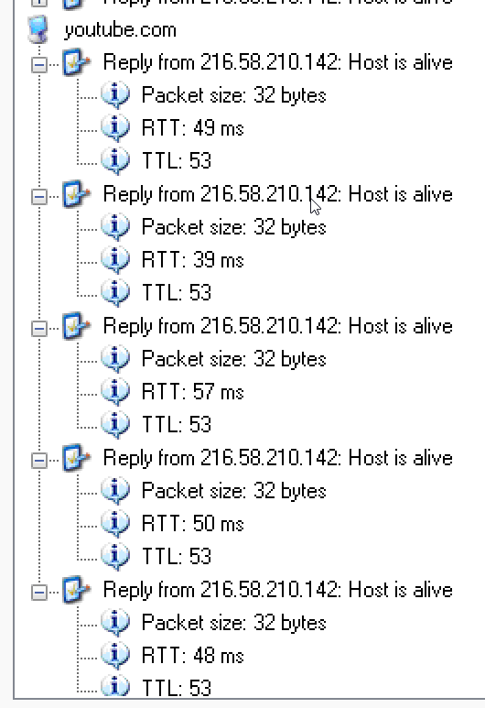
TTL совпадает во всех пингах, но различается размер:
32 и 74 байта. Связано это с тем что у NetInfo в данной утилите вывод находится значительно выше уровнем OSI чем то, что считывает wireshark.
Рассмотрим пакет под номеро 8 подробнее:

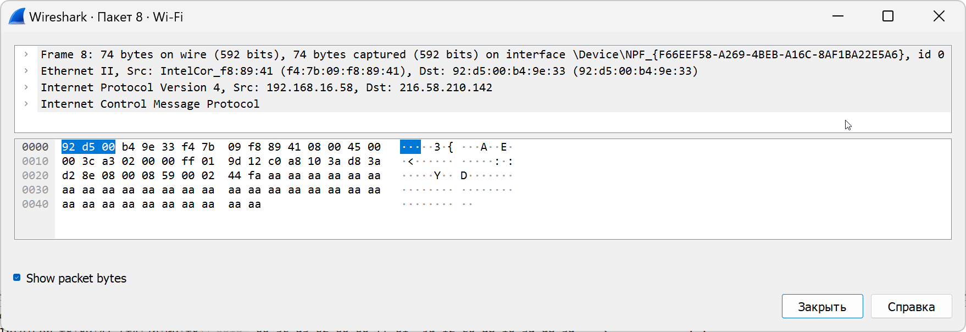

Заключение:
Освоил WireShark. научился просматривать трафик различных типов для отдельно взятых соединений. Изучил вблизи устройство пакетов ICMP.

